起點  經過  得2000元 | 收服小火龍  300 | 吃午餐  -200 | 收服超夢  5500 | 收服神獸  5000
買傷藥  -500 | 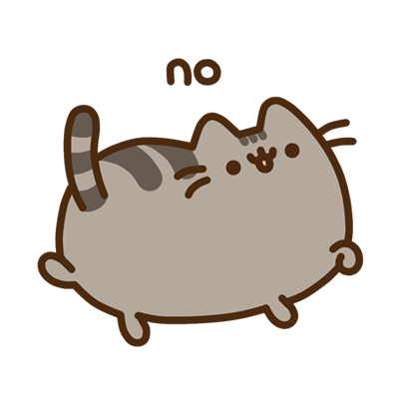  他是寶可夢  寶可夢大富翁 |  |  | 竹籃的氣息  獲得鑰石
收服波波  300 |  |  |  | 戰勝丹帝  10000
踩到陷阱  暫停一回 |  |  |  | 火箭隊戰鬥  -1500
收服卡比獸  400 |  |  |  | 進化池  200
買傷藥  -500 |  |  |  | 收服妙蛙種子  300
買大師球  -3000 | 買傷藥  -500 | 獲得吳家焄  -400 | 買傷藥  -500 | 買寶可夢球  -1500

